A
Aşağıdaki cümlelerde yer alan boşlukları uygun kelimelerle doldurunuz(10 puan)

- Amonyağı , daha az zararlı üreye çevirerek boşaltıma yardımcı olan organ………………………… dir.
- Besinleri enzim adı verilen salgılar yardımıyla küçük parçalara ayırma olayına ................. sindirim denir.
- Proteinlerin kimyasal sindirimi .................de başlar.
- ...................ler sindirilmeden doğrudan kana geçer.
- Sindirime yardımcı organlar …………………. ve …….……………… dir.
- Orta kulağı yutağa bağlayan ve basınç ayarlaması yapan ……………………………………….dır.
- Refleks hareketlerini ………………………………………. yönetir.
- Gözde ışığın ilk kırıldığı yer……………………………….dır.
- Gözde görüntünün ters olarak oluştuğu bölgeye ............................... denir.
B
Aşağıda verilen iç salgı bezlerinin görevlerini yanlarındaki boşluklara yazınız. (12 puan)

İç salgı bezi Görevi
....1.Tiroit a.Büyüme hormonu salgılar.
....2.Böbreküstü bezi b.Dişide üreme olaylarını düzenler
....3.Yumurtalık c.Korku,heyecan,öfke anında
....4.Pankreas adrenalin salgılar.
....5.Hipofiz d.Salgıladığı hormonlardan birinin
....6.Testis eksikliğinde şeker hastalığı oluşur
e.Erkeğe özgü özellikleri ortaya
çıkarır.
f.Tiroksin hormonunu salgılar.

C
Aşağıdaki verilen bilgilerden doğru olanın başına “D” yanlış olana”Y” yazınız. (11 puan)

1.(….) Kirpikler ve kaşlar gözü koruyan yapılardır.
2.(….) İris gözümüzdeki renkli kısımdır.
3.(….) Böbreklerimiz sindirim sistemi organıdır.
4.(….) Gözümüz sert, damar ve ağ tabakadan oluşur.
5.(….) Glukagon pankreas tarafından salgılanan hormondur
6.(….) Karaciğer yağların kimyasal sindirimine yardımcı olur.
7.(….) Hafıza ve öğrenmenin merkezi omuriliktir.
8.(….) İnsülin hormonu kandaki şeker miktarını artırır.
9.(….) Et,süt,yumurtada bulunan proteinler; yapıcı ve onarıcıdır.
10.(.…) Tiroksin hormonunun eksikliğinden guatr hastalığı ortaya çıkar
11.(….) Böbrek yetmezliği olan bir hastaya diyalizle yeni böbrek takılır.

D
Aşağıdaki verilen modellerde okla gösterilen kısımların isimlerini yazınız.(8 puan)

1.
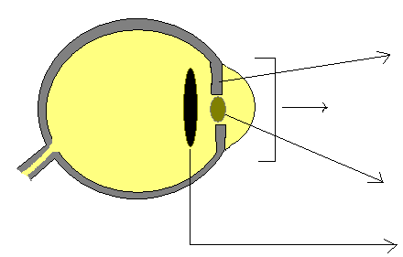

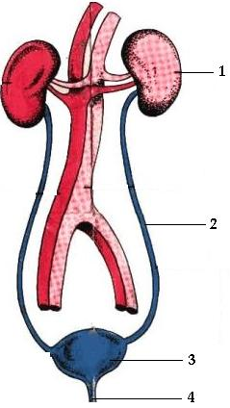
2.
(……………………………)
(……………………………)
(……………………………)
(……………………………)

E
Aşağıdaki bulmacayı üzerine yapınız. (7 puan)

1- Denge ile ilgili sinir sistemi organımız
2- Sinir hücresi
3- Dışarıdan gelen uyarılara karşı vücudumuzun verdiği ani ve hızlı tepki
4- Kanımızın süzülmesinde görev alan en küçük birim
5- Korku, heyecan, öfke anında salgılanan hormon
6- Yetersiz salgılanması sonucunda şeker hastalığı
meydana gelen hormon
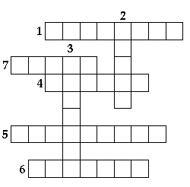7- Karaciğerin sindirime yardımcı olmak için üretmiş
olduğu salgı

F
Görme olayının gözde gerçekleşme sırasını aşağıdaki boşluklara yazınız (10 puan)

Göze gelen ışık →…………………….. →……………………..
…………………….. ← ……………………..←
→ görme sinirleri → ………………………

G
Aşağıda verilen olaylardan hangileri öğrenilmiş (şartlı) refleks, hangileri ise doğuştan gelen reflekstir? Karşılarına yazınız.(10 puan)

a. Dans etme b. Gülme c. Hapşırma d. Yazı yazma
e. Örgü örme f. Limondan ağzın sulanması g. Terleme
h.Göz bebeğinin ışıkta küçülüp büyümesi ı. Bebeğin emmesi
i. Yüksek sesten ürkmek

*Şartlı (öğrenilmiş) :…………………………………
*Doğuştan :…………………………………

H
Aşağıda verilen çoktan seçmeli soruları cevaplayınız. (32 puan)

1. Aşağıdaki organlardan hangisinde hem kimyasal hem de mekanik sindirim gerçekleşir?
A) Yutak B) Anüs C) İnce Bağırsak D) Kalın bağırsak
2. Ayşe;
Türkçe dersinde ses bilgisi konusunu okumuş.
Matematik dersinde tam sayılar konusunu dinlemiş.
Fen ve Teknoloji dersinde kulak konusunu anlatmış.
Sosyal Bilgiler dersinde kurtuluş savaşı belgeseli izlemiş.
Ayşe bir süre sonra hangi derste dinlediği konuyu en iyi hatırlar?
A) Türkçe B) Matematik
C) Fen ve Teknoloji D) Sosyal Bilgiler

3. Aşağıdaki organlardan hangisi boşaltımda görev almaz?
A) Böbrek B) Akciğer
C) Kalın bağırsak D) Pankreas

4. Aşağıdakilerden hangisi büyüme hormonunun görevlerinden biri değildir?
A) Büyümemizi sağlar
B) İç salgı bezlerinin çalışmasını denetler
C) Yağların sindirimini sağlar
D) Sinir sistemi ile iç salgı bezlerinin uyumlu çalışmasını sağlar

5. Aşağıdakilerden hangisi korneanın görevidir?
A ) Göze renk veren kısımdır.
B )Gözü dış etmenlerden korur.
C )Göze gelen ışınları, göz bebeğinde toplar.
D )Görme sinirlerini uyarır.

6. Besinlerin kana geçişi sindirim sistemimizin hangi bölümünde gerçekleşir.
A)Ağız B)Mide. C)Kalın bağırsak. D)İnce bağırsak.

7. Böbreğin temel birimi olan nefronlar ile ilgili olarak aşağıda verilen ifadelerden hangisi doğrudur?
A) Boşaltım maddelerini kandan süzerek idrarı oluşturur
B) Kan içinde karbon dioksit ve suyu vücut dışına atar
C) Safranın vücuttan uzaklaştırılmasını sağlar
D) Ürenin sindirilmesini sağlar

8. Aşağıdaki sistemlerden hangisi vücuttaki sistemlerin düzenli ve birbiriyle uyumlu çalışmasını sağlar?
A) Dolaşım sistemi B) Denetleyici ve düzenleyici sistem
C) Destek ve hareket sistemi D) Boşaltım sistemi

9.Solunum,kalp atışı,boşaltım gibi olaylar sinir sisteminin hangi organı tarafından kontrol edilir?

A ) Beyin B) Omurilik C) Beyincik D) Omurilik soğanı

10. Tükürük bezleri günde ortalama 1000 – 1500 ml tükürük salgılar. Tükürüğün yapısında sindirim enzimleri, mukus ve su bulunur.
Buna göre tükürüğün görevleri arasında aşağıdakilerden hangisi yoktur?
A) Tat almaya yardımcıdır
B) Proteinlerin kimyasal sindirimini sağlar
C) Lokmalara kayganlık vererek yutmayı kolaylaştırır
D) Kimyasal sindirimde etkilidir

11. Aşağıdakilerden hangisi iç salgı bezlerinin hastalıklarından birisi değildir?
A) Guatr B) Şeker hastalığı
C) Gastrit D) Devlik hastalığı

12. ……I…………… sisteminin amacı, besinleri ……………II…………. Geçebilecek kadar küçük parçalara ayırmaktır. İnce bağırsaktaki villuslardan …………III…………… yoluyla kana karışan küçük moleküllü besinler hücrelere kanla taşınır. Bu besinler hücrede enerji verici, yapıcı-onarıcı ve düzenleyici olarak görev yapar.
Yukarıdaki paragrafta numaralı yerlere aşağıdaki kelimelerden hangisi gelmelidir?
I II III
A) Sindirim Hücre zarı Emilim
B) Dolaşım Hücre zarı Sindirim
C) Dolaşım Hücre çeperi Emilim
D) Sindirim Hücre zarı Sindirim

13. Boşaltım sistemimizin sağlığını korumak için neler yapmalıyız sorusuna verilen cevaplar aşağıdaki gibidir.
I.tuvaletimizi mümkün olduğunca uzun aralıklarla yapmalıyız.
II. bol bol su içmeliyiz.
III. doktorun vermiş olduğu ilaçları yarıda bırakmamalıyız.
IV. fazla protein ve kalsiyum böbrek taşı yaptığı için bu besinlerden çok fazla almamalıyız.
Buna göre verilen cevaplardan hangisi yada hangileri doğrudur.
A)I ve II B) II ve IV C) II, III ve IV D) I, II ve IV
14. 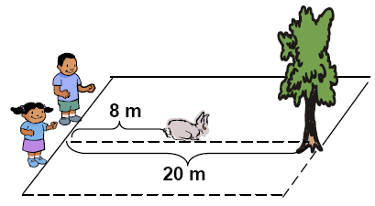
Sıla ve Barış, yan yana durmaktadırlar. Sıla tavşanı, Barış ise ağacı pek net göremediklerini söylüyorlar. Buna göre Sıla ve Barış’ın göz kusurları için hangisi söylenebilir?
- Sıla miyop, Barış Hipermetroptur
- Sıla şaşı, Barış renk körüdür
- Sıla hipermetrop, Barış miyoptur
- Sıla katarakt, Barış astigmattır

15. 15.Sağlıklı bir insanın idrarında aşağıdakilerden hangi
ikisi bulunmaz?
A) üre ve ürik asit B) su ve tuz
C) kan ve glikoz D) B ve C vitaminleri

16- Aşağıdaki kısımlardan hangisi orta kulakta bulunmaz?
A) Salyangoz B) Çekiç C) Örs D) Üzengi

Cevaplarınızı kontrol etmeyi unutmayınız
Not: Sınav süresi 40 dakikadır.Başarı dileklerimle…

